В САО завершилась реконструкция газопроводов низкого и среднего давления
13.05.2024
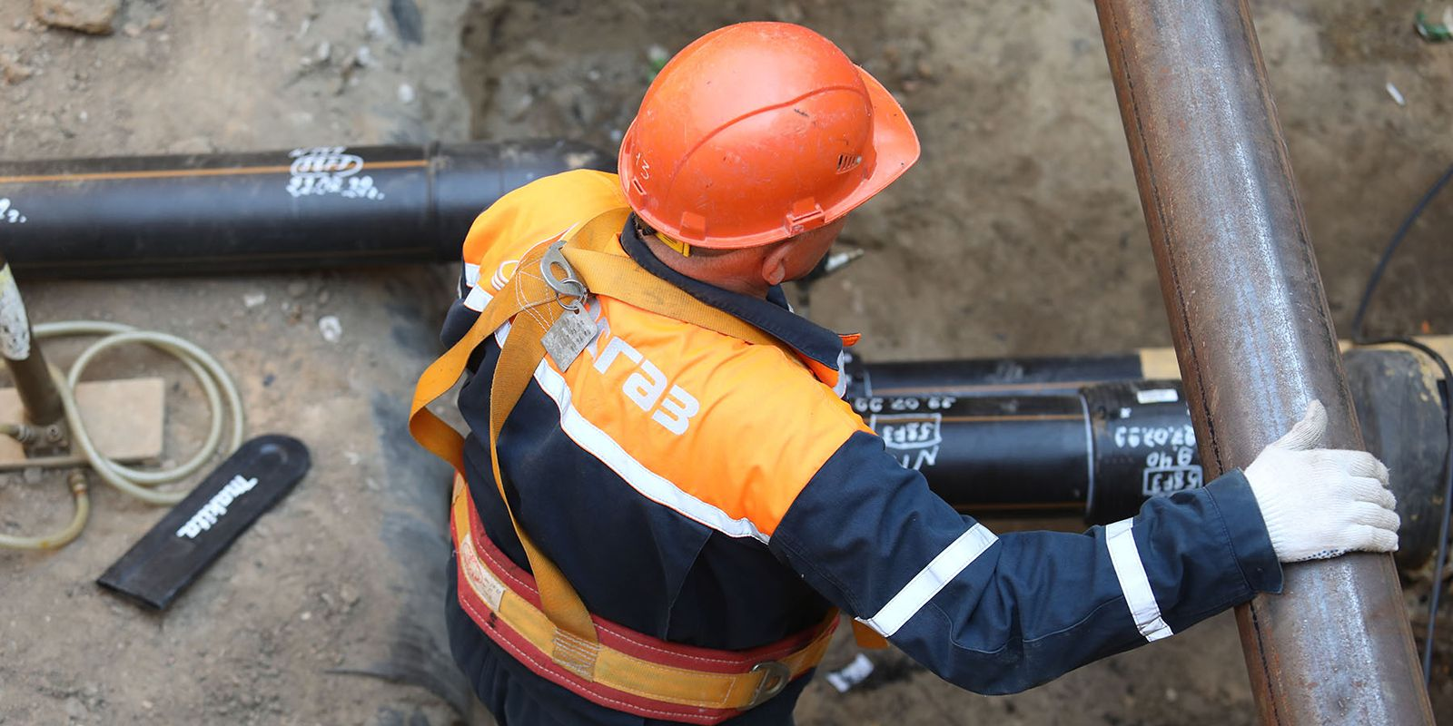
13.05.2024.
Специалисты АО «МОСГАЗ» завершили реконструкцию более трех километров газопроводов, пролегающих в Северном административном округе Москвы. Новые газопроводы были модернизированы без отключения потребителей от газоснабжения.
«Инженерная сеть газопроводов между Ленинградским шоссе и ул. Беломорской была проложена ещё в прошлом столетии, поэтому необходимость реконструкции была вызвана длительным сроком эксплуатации. Обновленный газопровод обеспечивает бесперебойную подачу газа потребителям жилых кварталов районов Левобережный и Ховрино», — сообщил руководитель Департамента жилищно-коммунального хозяйства города Москвы Вячеслав Торсунов.
Глава ведомства добавил, старые стальные трубы специалисты заменили на современные полиэтиленовые: они устойчивы к перепадам температур и воздействию химических веществ, а также не подвержены коррозии, а важное преимущество — срок их службы достигает более 40 лет.
При прокладке нового полиэтиленового газопровода специалисты применяли открытый метод прокладки газопровода с выравниванием и укреплением траншей. Однако в местах, где это необходимо, использовался бестраншейный метод. Это высокотехнологичный процесс с использованием буровых комплексов (установок).
Реконструкция позволила ещё более повысить надежность газовых сетей, а также увеличить пропускную способность газораспределительной сети районов.

Адрес страницы: http://sao.mos.ru/presscenter/news/detail/12364316.html
Префектура Северного административного округа города Москвы

